протокол № 13/14-2

рассмотрения и оценки заявок на участие в запросе котировок по результатам продления срока подачи заявок

г. Рубцовск 25 апреля 2014 года
1. Муниципальный заказчик:
Полное наименование: Администрация города Рубцовска Алтайского края
(для Управления Администрации города Рубцовска по жилищно-коммунальному, дорожному хозяйству и благоустройству)
Почтовый адрес: 658200, Алтайский край, г. Рубцовск, пр. Ленина, 130
Адрес электронной почты: zakupka@rubadm.ru
Контактный телефон: (38557) 4-12-85

2. Извещение о продлении срока подачи котировочных заявок было размещено на официальном сайте www.zakupki.gov.ru 18.04.2014 (для закупки №0117300085514000050 от 11.04.2014).

3. Существенными условиями муниципального контракта, который будет заключен с победителем в проведении запроса котировок, являются следующие:
3.1. Наименование, характеристики и объем выполняемых работ: выполнение работ по техническому обслуживанию фонтана на площади им. Ленина и фонтана на Привокзальной площади города Рубцовска в летний период 2014 года согласно описанию объекта закупки.
3.2. Место выполнения работ: Алтайский край, г. Рубцовск.
3.3. Сроки выполнения работ: с даты заключения муниципального контракта по 30 сентября 2014 года..
3.4. Начальная (максимальная) цена контракта: 165 772 (сто шестьдесят пять тысяч семьсот семьдесят два) рубля 37 копеек.

4. Состав комиссии: состав котировочной комиссии по размещению муниципальных заказов на поставки товаров, выполнение работ, оказание услуг путем запроса котировок по направлению «Жилищно-коммунальное, дорожное хозяйство и благоустройство» определен постановлением Администрации города Рубцовска Алтайского края от 03.09.2013 № 4403 «Об организации работы по размещению заказов на поставки товаров, выполнение работ, оказание услуг для муниципальных нужд в городе Рубцовске». В состав комиссии входит 6 человек. На заседании комиссии присутствовало 4 чел. Кворум имеется. Комиссия правомочна.

5. Процедура рассмотрения и оценки заявок на участие в запросе котировок, поданных после продления срока подачи таких заявок, проведена 25.04.2014 по адресу: 658200, Алтайский край, город Рубцовск, пр-т. Ленина, 130, Администрация города Рубцовска, малый зал.

6. До окончания указанного в извещении о продлении срока подачи котировочных заявок срока 24.04.2014 17 часов 00 минут (время местное) поступило 5 (пять) заявок, как это зафиксировано в Журнале регистрации поступления заявок в порядке их поступления (Приложение № 1 к настоящему протоколу, являющееся неотъемлемой частью данного протокола), следующих участников закупки:

Порядковый номер заявки | Наименование (для юридического лица), фамилия, имя, отчество (для физического лица) участника запроса котировок | Почтовый адрес | Цена товара, работы или услуги, указанная в заявке (руб.)
1 | Евменов Виктор Павлович  ИНН 223900382821  Конт, лицо: Евменов Виктор Павлович  Тел. 8-962-795-9705 | 658220,  г.Рубцовск,  ул. Карпинского, д.19 | 155 000,00
2 | Гмыря Василий Викторович  ИНН 220910989747  Конт. лицо: Гмыря Василий Викторович  Тел. 8-962-795-9705 | 658206,  г.Рубцовск,  ул. Заводская, 132 | 165 000,00
3 | Петренко Юрий Викторович  ИНН 220911323501  Конт. лицо: Петренко Юрий Викторович  Тел. 8-962-795-9705 | 658206,  г. Рубцовск,  ул. Полевая, 205А | 159 000,00
4 | ООО «СтройРегион»  ИНН 2209041122  КПП 220901001  ИНН учредителей 220912140814  226323162914  Конт. лицо: Ращевский Анатолий Анатольевич  Тел. 8-960-945-8447 | 658220,  Алтайский край,  г. Рубцовск,  ул. Строительная, д.42 | 155 000,00
5 | ООО «Графика»  ИНН 2209028812  КПП 220901001  ИНН учредителей 220911113504  Конт. лицо: Кольвашенко Денис Сергеевич  Тел. 8-905-929-09-13 | 658201,  Алтайский край,  г. Рубцовск,  ул. Московская, 1 | 149 000,00

7. Котировочная комиссия рассмотрела заявки на участие в запросе котировок на соответствие требованиям, установленным в извещении о проведении запроса котировок, оценила их и приняла на основании полученных результатов следующее решение:
7.1. Признать соответствующими требованиям, установленным в извещении о проведении запроса котировок, заявки на участие в запросе котировок следующих участников закупки: Евменов Виктор Павлович, Гмыря Василий Викторович, Петренко Юрий Викторович, ООО «СтройРегион», ООО «Графика».

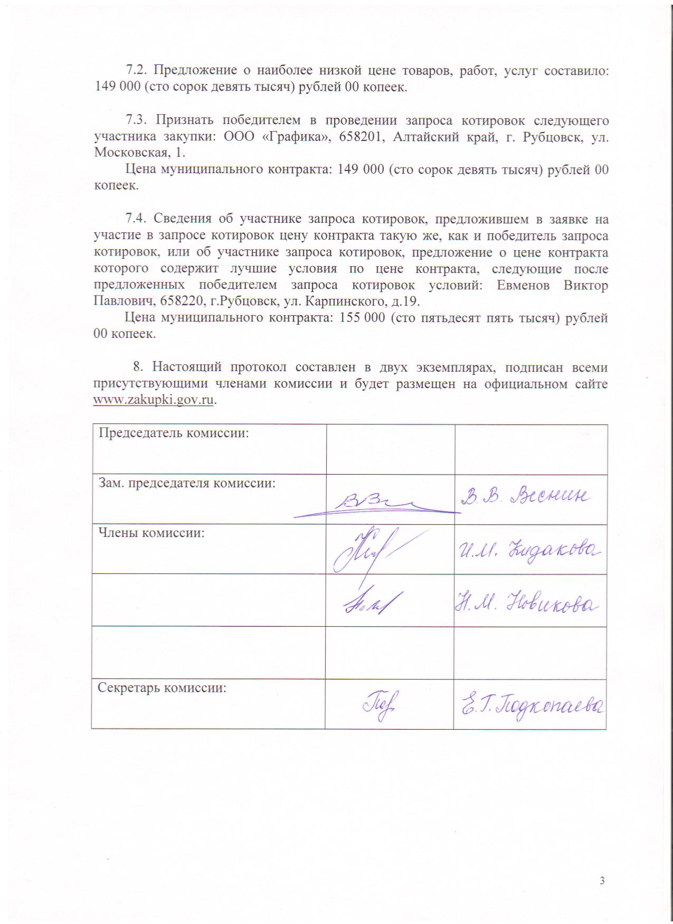

Приложение № 1
к протоколу рассмотрения и
оценки заявок на участие в запросе котировок по результатам
продления срока подачи заявок
от 25.04.2014 № 13/14-2

ЖУРНАЛ РЕГИСТРАЦИИ
поступления заявок для участия в запросе котировок
на выполнение работ по техническому обслуживанию фонтана на площади им. Ленина и фонтана на Привокзальной площади города Рубцовска
в летний период 2014 года
№ п/п | Дата поступления котировочной заявки | Время поступления | Регистрационный номер | Форма подачи заявки
1 | 21.04.2014 | 09 час. 30 мин. | 1 | бумажный носитель
2 | 22.04.2014 | 10 час. 01 мин. | 2 | бумажный носитель
3 | 22.04.2014 | 10 час. 02 мин. | 3 | бумажный носитель
4 | 24.04.2014 | 15 час. 41 мин. | 4 | бумажный носитель
5 | 24.04.2014 | 16 час. 31 мин. | 5 | бумажный носитель

